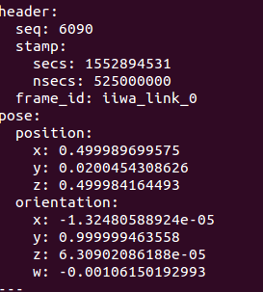

当前问题，首先，初始有一个很大的速度，这个通过设置0步解决，
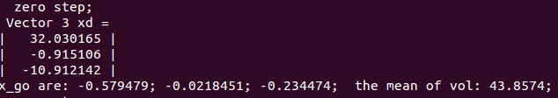
现在发现

x_go 数值为负，这个也许是个问题，但是为什么算出负值来，要看一下

发现旧程序中的问题，306行msg找不到对应变量，应该改成pose_go

x -= xT;不成功，原因是后面x_go 的计算用到了x;，这也是不对的原因之一
改成x_xiangdui=x - xT;

改完之后数都是对的，但是机器人不怎么动，而且手控盒显示阻抗模式在不断的改变，应该是在循环中不断调用了这个命令，所以要进一步改一下。

1.阻抗部分命令注释之后还是不动，进一步减小时间步长为1/800，最后调到1/20才动，但是加上阻抗命令之后就不动了。
，现在吧所有阻抗命令停掉
先单独调位置命令

1.第二阶段不运行，第一阶段运行之后直接跳第二阶段
- 问题解决，是应为第二阶段用的T和13阶段一样，这样算出来的速度太小，导致直接满足跳出条件
2.下一步解决阻抗参数加上卡死的问题
- 一放上阻抗就卡的动不了，尴尬
  - 看了彭涛的，在ros循环前先设一个阻抗（结果：放上就卡）
  - 之后阶段1234只是计算出x_go的数值，在判断之外通过x_go和阶段值给位置阻抗命令赋值，不好使啊，，，，
  - 发现运行之后末端姿态变化，设成定值，pose_go后四个值定住（还是一样的卡主）
  - 尝试用以前旧程序两个阶段阻抗的命令形式（之前连续的版本备份在wr_SEDS_GMM_20180319backup_,,,中）
    - 首先，删去开头的阻抗判断
    - 在主循环第一句加上阻抗变化的判断
    - 在pose_iiwa_Callback回调函数中基于每个阶段的值来改变pt值
      - 结果以失败告终，在阻抗控制下，貌似位置运动不精确，第一个阶段停在了一个一直距离目标点一段距离的位置上就不动了
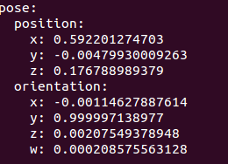
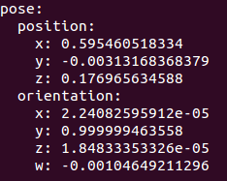

实际位置 命令位置

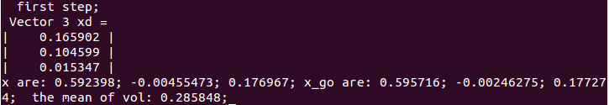
卡死位置

试验后发现：运动速度越大，最后趋近期望点越近，但是运动过程中的过冲和抖动也越大。设置时间T=1/15比较合适，而且第一阶段的速度判断也要提，从之前的均速0.005提升到0.09，意味着接近期望点的误差更大了

现在整个程序可以运行，阻抗可以变换，但是低变高的时候比较稳定，但是高变低的时候出现了震动，说明此时机械臂命令位置和实际位置有差别，或者应为切换的太直接二产生了震动，所以切换过程一定要加一个缓冲。

而且速度总是存在误差，也就是说实际位置总到不了期望位置，这也是导致震动的原因之一
- 这个误差和1,3阶段的T成反比，也就是T越小，Xd最后稳定的均值越大
- 而且这误差确定了与目标距离的大小，误差越大，距离越大
- 和刚度的关系， 第一阶段刚度越小，误差越大，刚度越大误差越小，和第二阶段刚度
- 和阻尼的关系，与第一阶段阻尼关系不如刚度大，但是阻尼上升误差减小
- 第一阶段阻抗如果过于小就会自动停机，位置不稳定，惯量太大？？（推测是阻抗控制运动精度的问题？还是我这个算法给的位置阻抗控制不能跟上？）
- 调节T这次T越小误差越大，但是运行却越稳定，确定，最大的影响因素就是刚度

现在程序是可以运行了，但是就是还有以上问题等待解决，
- 经过重新输入程序，去掉了末端对载荷的补偿，但是程序运行还是存在这么一个误差。。。
- 发现如果末端角度不设成固定值的话就会减小误差，阻抗控制情况下，末端位置会由于惯量或者其他因素产生误差
- 最终测试结果显示，这个偏差与末端阻抗，运行速度相关，说明阻抗三个参数对此都有影响，也就是说，运行过程中的动态变化影响了向目标点的收敛。。这是否是一个控制问题？？而且经过测试，末端偏移是向下的，这也和存在虚拟负载向违背，如果有虚拟负载，机械臂应该提供向上的力，这样位置偏移应该是向上
- 如果运动变阻抗控制的稳定性约束，是否可以解决这个问题？？

尝试：
1.减慢运动速度
2，

